动画是一种老少皆宜的艺术形式，它有着悠久的历史，比如我国民间的走马灯和皮影戏，可以说就是动画的一种古老形式。当然，真正意义上的动画是在电影摄影机出现以后才发展起来的，而现代科学技术的发展，又不断为动画注入了新的活力。
那么动画是什么？这是每个人都能够回答，答案又不可能完全一样的问题，试列举几种答案：
大多数人——我没法用一句话来回答，但只要我看到我就会知道那是动画。
一部分人——那是一项人类的发明，可以用来做成节目让人观看。
一部分人——主要是给孩子们看。
一部分动画家——那可是艺术。
大部分动画家——那是我每天要干的活儿。
一些编剧——那是一种思维方式。
大部分导演——我的职业语言。
大部分制片人——实际上它只是一种商品。
小部分制片人——就像茶杯一样，只不过是非常不好做的茶杯。
某些策划人——确切地说，它是一种与观众进行的智力游戏。
动画发烧友——我的生命因为它而有意义。
某些动画发烧友的家长和老师——浪费生命的破玩意儿！
……
这些都不可能作为动画的定义而写进辞典的答案，但实际上却比辞典中的定义更能勾画出动画在人们心目中的真实面貌。对一个动画从业人员而言，这样的答案远比定义更能让他明白他实际上在参与着一件什么样的事情，他该怎么做，他该准备些什么。
事实上，作为一个动画从业人员，不论其在动画业里具体做哪一项工作，都要知道上述那些对动画的看法，正是因为他们的参与，动画才得以作为一个行业而存在；理解和认同这些看法——尽管有些看法看上去彼此矛盾——才意味着真正进入了动画这个行业。

1.1 动画的起源和发展历史
动画的历史其实是很长的。远古时代各种形式的图像记录就已经显示出人类在潜意识中要表现物体动作以及这个动作的时间过程的欲望。
法国考古学家普度欧马（Prudhommeau ）在1962年的研究报告中指出，在两万五千年前的石器时代，古人类的洞穴上就有野牛奔跑的分析图，这是人类试图捕捉凝结动作的表现。到了16世纪，西方第一次出现了手翻书的雏形，这与动画的概念也有相通之处。
动画的发源可以追溯到“魔术幻灯”。“魔术幻灯”是17世纪的阿塔纳斯珂雪（Athanasius Kircher）发明的，它是指在一个铁箱里放一盏灯，在箱的一边开一小洞，并装上透镜，然后将一片绘有图案的玻璃放在透镜后面，经灯光照射后，图案就会通过玻璃和透镜投射在墙上。经过不断改良，到了17世纪末，由钟和斯桑（Johannes Zahn）扩大了“魔术幻灯”的装置。钟和斯桑把许多玻璃画片放在旋转盘上，这样，出现在墙上的影像可以形成一种运动的幻觉。
与“魔术幻灯”类似的有中国唐朝出现的皮影戏。这是一种由幕后照射光源形成影子来进行表演的方式，它与“魔术幻灯”从幕前投射光源的方法、技术虽然不一样，但反映出了东西方对操纵光影的相同的痴迷。如图1-1所示是皮影戏中的人物角色，如图1-2所示是皮影戏放映工作室，如图1-3所示是皮影戏的屏幕。
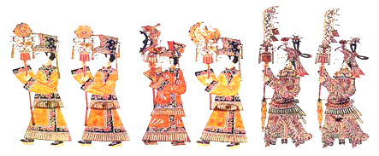
图1-1
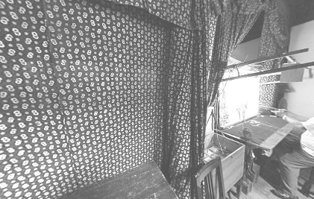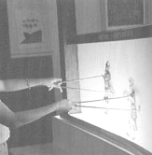
图1-2 图1-3
说到“魔术幻灯”与动画发展的关系，就必须提到1824年彼得罗杰（Peter Roget）编写的一本谈眼球构造的小书——《移动物体的视觉暂留现象》（Persistence of Vision with Regard to Moving Objects）。该书提出这样一个观点：形象刺激在最初显露后，能在视网膜上停留若干时间，当各种分开的形象以一定的速度连续显现时，在视网膜上的刺激信号就会重叠起来，从而形象就成为连续进行的形象了。根据这一理论，在1831年，法国人Joseph Antoine Plateau把画好的图片按照顺序放在一部机器的圆盘上，这部机器有一个观察窗，用来观看活动的图片效果。在机器的带动下，圆盘低速旋转，圆盘上的图片也随着圆盘旋转。从观察窗看过去，图片似乎动了起来，形成了运动的画面，这就是原始动画的雏形。
1908年，法国人Emile Cohl第一次用负片制作了动画影片。采用负片制作动画，从概念上解决了影片载体的问题，为以后动画片的发展奠定了基础。
1909年，美国人Winsor Mccay用一万张图片表现了一个动画故事，这是迄今为止世界上公认的第一部像样的动画短片。从此以后，动画片的创作和制作水平日趋成熟。
1915年，美国人Eerl Hurd创造了一种新的动画制作工艺。他先在塑料胶片上画动画片，然后再把画在塑料胶片上的一幅幅图片拍摄成动画电影。直到许多年后，这种动画制作工艺仍被沿用。
1928年，著名的Walt Disney把动画影片推向了颠峰。如图1-4所示为迪斯尼夫妇。他在完善了动画体系和制作工艺的同时，把动画片与商业联系了起来，从而被人们誉为商业动画之父。直到如今，他创办的迪斯尼公司还在为全世界的人们创造丰富多彩的动画片。可以说，迪斯尼公司是20世纪最伟大的动画公司。
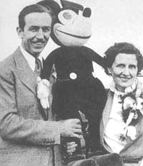
图1-4
此后，动画设计和制作逐渐成为一项专门的职业。计算机技术的发展也使动画的制作变得更加简单，比如可以利用Flash和3ds max等软件绘制动画，同时也进一步促进了动画事业的发展。

1.2 动画原理及动画设计的概念
从前面的讲述中，我们已经初步接触了动画是如何形成的。动画是基于人的视觉原理创建一系列静止图像，然后在一定时间内连续快速地观看这一系列相关联的静止画面时（组成动画的每个单幅静止画面被称为帧），由于视觉暂留而形成连续动作的画面。
它的基本原理与电影、电视一样，都是视觉原理。医学已证明，人类具有“视觉暂留”的特性，就是说人的眼睛看到一幅画或一个物体后，在1/24秒内不会消失。利用这一原理，在一幅画面还没有消失前播放出下一幅画，就会给人造成一种流畅的视觉变化效果，如图1-5所示。电影采用每秒24幅画面的速度拍摄播放，电视采用每秒25幅（PAL制）画面的速度拍摄播放。如果以每秒低于24幅画面的速度拍摄播放，画面就会出现停顿现象。
动画设计的主要目的是用良好的空间概念及创意思维，合理地处理角色关系，恰如其分地渲染场景，创作出优秀的动画形象和故事。动画设计应该保持一个开放的思想，同时为了实现设计师的构思而不断地探索新的方式，这样才能使创作出来的动画有新意，受到观众的欢迎。动画设计需要付出巨大的努力，作为一种空间和时间的艺术形式，它表现的是艺术作品，传达的是运动和时间，因此，动画设计师需要具备可视化设计和运动理论的知识。
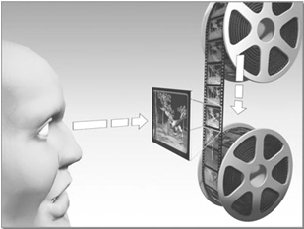
图1-5

1.3 动画的分类
动画的分类没有惟一的标准。从制作技术和手段看，动画可分为以手工绘制为主的传统动画和以计算机为主的计算机动画；按动作的表现形式来区分，动画大致分为接近自然动作的“完善动画”（动画电视）和采用简化、夸张手法的“局限动画”（幻灯片动画）；如果从空间的视觉效果上看，又可分为平面动画和三维动画；从播放效果上看，又可以分为顺序动画（连续动作）和交互式动画（反复动作）；从每秒播放的幅数来讲，还有全动画（每秒24幅）和半动画（少于24幅）之分。中国的动画公司为了节省资金，往往使用半动画形式来做电视片。
因为本书的主要内容是讲解计算机动画各方面的知识，所以下面我们就从计算机动画技术的角度来具体了解一下二维动画和三维动画。

1.3.1 二维动画
在平面空间上，最基本的组件为点，由点组成线，再由线再构成平面，这个平面就称之为二维空间。顾名思义，二维空间就只有两个纬度，因此，任一点在二维空间上的位置表示法为（X，Y）。
计算机二维动画指的是通过计算机制作的类似于卡通动画的平面动画，如图1-6所示是二维动画《花木兰》的片段，如图1-7所示是用Flash制作的二维动画。
二维动画的技术基础是“分层”技术。动画设计师将运动的物体和静止的背景分别绘制在不同的透明胶片上，然后叠加在一起拍摄。这样不仅减少了绘制的帧数，同时还可以实现透明、景深和折射等不同的效果。发达的计算机技术与优秀动画设计师的结合更进一步推动了二维动画的发展，各个层开始在计算机上直接合成。计算机还能绘制出大自然、科幻式奇效等手绘无法完成的画面。1986年，迪斯尼利用计算机制作了《妙妙探》（The Great Mouse Detective），此后，动画场景的数字合成技术在二维动画中得到了广泛使用。因此，严格来说，完全手绘的动画早就不存在了。如今，二维动画和三维动画之间的界限也渐渐变得模糊起来，但只要动画角色是用手绘制作并一层层叠加上去的，那就还属于二维动画。
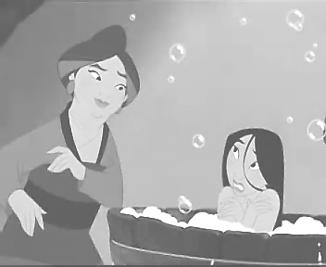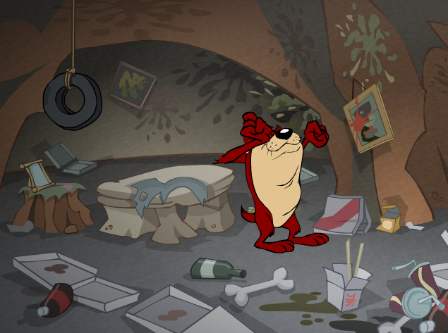
图1-6 图1-7
二维图形的变换
在某些应用中，我们需要改变或处理图形，例如放大、缩小等，而在动画应用上，我们可能需要产生物体连续移动的画面，因此我们需要对图像的坐标做几何转换来达到我们所要的结果。一般基本转换包括平移、缩放和旋转，另外有些应用软件还有附加反射、渐变等转换方式。
平移就是将一平移向量加于原先的坐标上；缩放就是将原先的坐标乘上一个缩放因子（scaling factor），而得到想要的图形；旋转就是将原先的坐标相对于坐标原点进行一定角度的旋转，当然也可以对所谓的旋转点（rotation point）做旋转；反射就是找出反射轴，再乘以预做转换的反射矩阵，就可以得到反射后的结果，若反射轴不与x轴或y轴平行时，就必须先将反射轴旋转使之与x轴或y轴平行，然后再乘上反射矩阵，最后再转回原位置即可；渐变一般是将对象对x轴或y轴做形变，如同前面的转换方式，我们只要得到一个转换矩阵，再将原对象坐标乘上相对的转换矩阵就可得到对于x轴或y轴的渐变结果。
二维图形的观视
当我们要将图形显示在输出装置上时，必须做world坐标到视坐标的转换，然后再从视坐标转换到装置坐标。由于视坐标窗口只会显示出world坐标下的部分图形，因此，必须要有方法来找出此部分图形，而line-clipping、polygon-clipping、text-clipping等算法的产生，用来对于不同的图形使用不同方法做切割，以使观众可以在屏幕上正确地观看到应该看得到的图形部分。

1.3.2 三维动画
从二维空间增加到三维空间，空间里的对象由面而变化为体，也就是平面变化成立体。因此，在三维空间的图形比二维图形多了一个坐标轴，三维空间的任一点的位置就表示为（X，Y，Z）。由于多了一个坐标轴，因此也就多了深度的差别。但由于对象还是显示在一个平面上（例如电视机屏幕、计算机显示器等），因此，如何在平面上显现出其立体的特性，就需要一些特别的方式，而根据不同的需求，使用的方法也不相同。例如，平行投影维持物体的相对比例，主要用在建筑设计图上；透视投影则让物体显示得较为自然，可以显现远小近大的效果；隐藏线和隐藏面的消除则可以让物体更具真实感。
三维动画主要依赖计算机图像生成技术（Computer Graphics，简称CG），所以又被称为计算机动画。自1995年第一部完全由计算机制作的动画电影《玩具总动员》（如图1-8所示）问世以来，三维动画就一直压制着同时期的二维动画电影。迪斯尼还算满意的二维动画大制作《花木兰》和《泰山》在《玩具总动员2》（图1-8）和《虫虫危机》（图1-9）面前就显得黯然失色了。
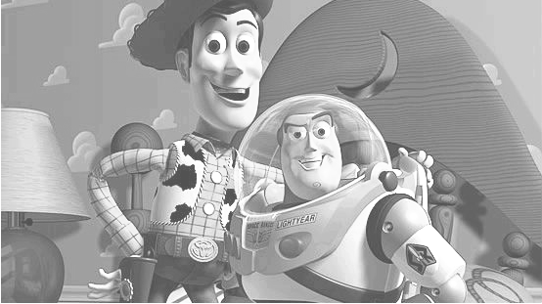
图1-8
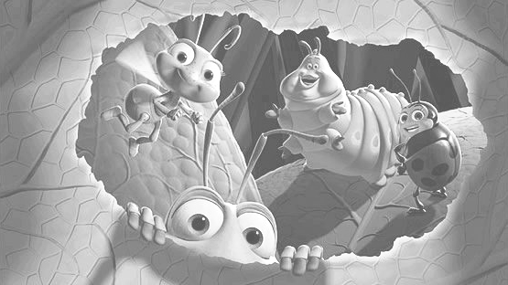
图1-9
三维动画依赖的CG技术通过计算机强大的运算能力来模拟现实，这个过程需要完成建模、动作、渲染等步骤。建模就是以点、线、面的方式建立物体的几何信息；动作是在建模的基础上，通过动态捕捉、力场模拟等方法让物体按照要求运动；渲染就是给着了色、添加了纹理的物体打上虚拟的灯光进行模拟拍摄。为了满足市场对三维动画作品越来越高的视觉要求，皮克斯研发了RenderMan，梦工厂选择了Mental Ray，用这些渲染软件使CG图像与真实事物的区别越来越模糊，其逼真的视觉效果甚至已经对真人演员构成了威胁。想想《怪物史莱克》中的森林、草地，以及《海底总动员》中的海底世界，我们就会对CG表现出的惊人效果赞叹不已。
三维空间对象的表示
在现实世界中，实际物体的形状是复杂多样的，因此必须要用某种特殊方式来仿真。例如，用各种曲面近似法来仿真。Spline曲面对于设计飞机机翼等工程结构很有用，一般方法有Natural Cubic Splines、Cardinal Splines、Kochanek-Bartels Splines及Beta-Splines；对于Curves与Surfaces则有Bezier、B-Spline等；而Fractal Construction及Particle System可用来产生如山、云等不规则的物体图形；Octree编码的方式用来表示物体内部的构造，如医疗用的影像；Visualization of Data Sets是使用图形来表示某些物理量，如力场、等高线。
三维空间对象的变换
与二维空间的方法相似，三维空间也是应用类似的方法来进行平移、缩放、旋转等操作，但因为比二维空间多了一个维度，其操作也相应复杂一些，尤其是在旋转上，虽仅多了一个维度，但复杂度却增加了很多。
三维空间对象的观视
与二维空间不同的是，我们对三维空间进行观视时，由于观视点不同，会有不同的结果，因此，我们必须要定义一个视平面，然后对对象进行投影。另外，我们也可定义一个观视体。

1.4 动画制作流程
如今的大型动画基本上还是传统动画方法与计算机特技配合完成的产物，而一些网络动画和影视动画则是完全使用计算机设计制作的，其中省略了传统动画中的大量步骤，也节省了大量的人工劳动。在这里我们将传统动画的工作流程和计算机动画的工作流程分开来讲解。

1.4.1 传统动画制作流程
对于不同的人，动画的创作过程和方法可能有所不同，但其基本规律是一致的。传统动画的制作过程可以分为总体规划、设计制作、具体创作和拍摄制作四个阶段，每一阶段又有若干个步骤。
总体设计阶段
这个阶段主要做三件事：剧本、故事板和设置表。这些工作主要是导演的工作。
第一是剧本。任何影片生产的第一步都是创作剧本，但动画片的剧本与真人表演的故事片剧本有很大不同。一般影片中的对话是表现剧情的重要形式，而在动画影片中则应尽可能避免复杂的对话，而是用画面表现视觉动作。最好的动画是通过精彩的动作获得观众的喜爱的，由视觉效果来激发人们的想象。
第二是故事板。根据剧本，导演要绘制出类似连环画的故事草图（分镜头绘图剧本），将剧本描述的动作表现出来。故事板由若干片段组成，每一片段由一系列场景组成，一个场景一般被限定在某一地点和一组人物内，而场景又可以分为一系列被视为图片单位的镜头，由此构造出一部动画片的整体结构。在绘制故事板的各个分镜头的同时，作为其内容的动作、对白的时间、摄影指示、画面连接等都要有相应的说明。一般来说，30分钟的动画剧本，若设置400个左右的分镜头，则需要绘制约800幅图画的故事板。
第三是摄制表。摄制表是导演编制的整个动画制作的进度规划表，以指导动画创作集体中各方人员统一协调地工作。
设计制作阶段
这个阶段主要做两件事情：设计和音响。
第一是设计。设计工作是在故事板的基础上，确定背景、前景及道具的形式和形状，完成场景环境和背景图的设计、制作。对动画角色进行造型设计，并绘制出每个造型的几个不同角度的标准，以供其他动画人员参考。
第二是音响。在动画制作时，因为动作必须与音乐匹配，所以音响录音要在动画制作之前进行。录音完成后，编辑人员还要把记录的声音精确地分解到每一幅画面位置上，即第几秒（或第几幅画面）开始说话，说话持续多久等。最后要把全部音响历程（或称音轨）分解到每一幅画面位置与声音对应的条表，供动画人员参考。
具体创作阶段
这个阶段主要有四件事情要做：原画创作、中间插画创作、誉清和描线以及着色，这些工作主要是动画设计师和制作者的工作。
第一是原画创作。原画创作是由动画设计师绘制出动画的一些关键画面。通常是一个设计师只负责一个固定的人物或其他角色。
第二是中间插画制作。中间插画是指两个重要位置或框架图之间的图画，一般就是两张原画之间的一幅画。助理动画师制作一幅中间画，其余美术人员绘制角色动作的连接画。在各原画之间追加的内插的连续动作的画，要符合指定的动作时间，使之能表现得接近自然动作。
第三是誉清和描线。前两步所完成的动画设计均是铅笔绘制的草图。草图完成后，使用特制的静电复印机将草图誉印到醋酸胶片上，然后再用手工给誉印在胶片上的画面的线条进行描墨。
第四是着色。由于动画片通常都是彩色的，这一步是对描线后的胶片进行着色（或称上色）。
拍摄制作阶段
这个阶段主要有四件事情：检查创作好的动画画面、拍摄、编辑及录音。这些工作要求所有的动画制作人员都要参与。
第一是检查。检查是拍摄阶段的第一步。在每一个镜头的每一幅画面全部着色完成之后，拍摄之前，动画设计师需要对每一场景中的各个动作进行详细的检查。
第二是拍摄。动画片的拍摄，使用中间有几层玻璃层、顶部有一部摄像机的专用摄制台。拍摄时将背景放在最下一层，中间各层放置不同的角色或前景等。拍摄中可以移动各层产生动画效果，还可以利用摄像机的移动、变焦、旋转、变化和淡入等特技上的功能，生成多种动画特技效果。
第三是编辑。编辑是后期制作的一部分。编辑过程主要完成动画各片段的连接、排序、剪辑等。
第四是录音。编辑完成之后，编辑人员和导演开始选择音响效果配合动画的动作。在所有音响效果选定并能很好地与动作同步之后，编辑和导演一起对音乐进行复制，再把声音、对话、音乐、音响都混合到一个声道上，最后记录在胶片或录像带上。
从前面的内容中我们不难看出，传统的动画制作，尤其是大型动画片的创作是一项庞大的集体性劳动，创作人员的集体合作是影响动画创作效率的关键因素。一部长篇动画片的生产需要许多人员，有导演、制片、动画设计人员和动画辅助制作人员。动画辅助制作人员是专门进行中间画面添加工作的，即动画设计人员画出一个动作的两个极端画面，动画辅助人员则画出它们中间的画面。画面整理人员把画出的草图进行整理，描线人员负责对整理后画面上的人物进行描线，着色人员把描线后的图着色。由于长篇动画制作周期较长，还需专职调色人员调色，以保证动画片中某一角色所着颜色前后一致。此外，还有特技人员、编辑人员、摄影人员及生产人员和行政人员。
当然如果是做计算机动画可以省去很多步骤，如今的计算机动画甚至可以由一个人或几个人来完成。

1.4.2 计算机动画制作流程
一般来说，按计算机软件在动画制作中的作用分类，计算机动画可以分为计算机辅助动画和造型动画两种。计算机辅助动画属于二维动画，其主要用途是辅助动画师制作传统动画，而造型动画则属于三维动画。二维计算机动画制作同样要经过传统动画制作的四个一般步骤，只是由于计算机的使用大大简化了工作程序，方便快捷，提高了效率。使用计算机制作动画一般有以下几个主要步骤。
关键帧（原画）的产生
关键帧以及背景画面可以用摄像机、扫描仪、数字化仪器进行数字化输入。可以用扫描仪输入铅笔原画，再用计算机生产流水线后期制作，也可以用相应软件直接绘制。动画软件都会提供各种工具，以方便我们的绘图。这大大改进了传统动画画面的制作过程，可以随时存储、检索、修改和删除任意画面。传统动画制作中的角色设计及原画创作等几个步骤，在计算机中一步就完成了。
中间画面的生成
利用计算机对两幅关键帧进行插值计算，自动生成中间画面，这是计算机辅助动画的主要优点之一。利用计算机自动生成中间画面不仅精确、流畅，而且还将动画制作人员从繁琐的劳动中解放出来了。
分层制作合成
传统动画的一帧画面，是由多层透明胶片上的图画叠加合成的，这是保证质量、提高效率的一种方法，但制作中需要精确对位，而且受透光率的影响，所以透明胶片最多不超过4张。在动画软件中，也同样使用了分层的方法，但对位非常简单，层数从理论上说没有限制，对层的各种控制如移动、旋转等，也非常容易。
着色
动画着色是非常重要的一个环节。计算机动画辅助着色可以代替乏味、昂贵的手工着色。

